LA SECRETARÍA DE GESTIÓN AMBIENTAL RESTABLECIÓ EL SERVICIO DE ACUEDUCTO A 4 VEREDAS DEL CORREGIMIENTO DE SANTA BÁRBARA
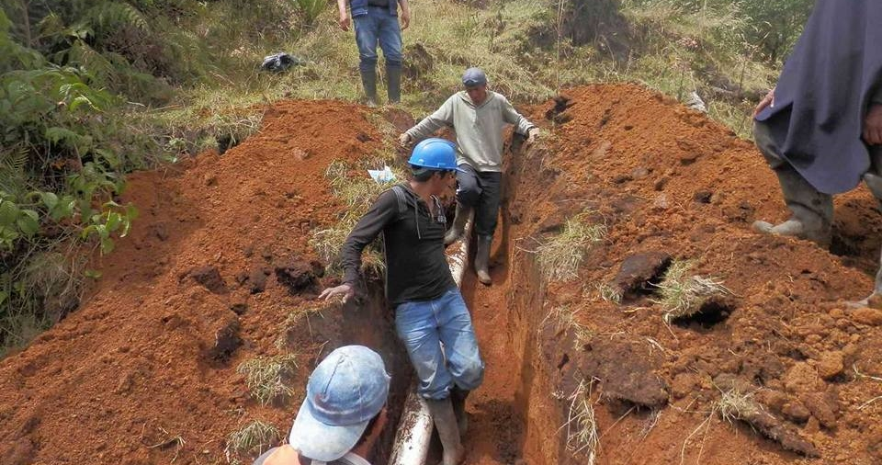
Tras la declaratoria de la urgencia manifiesta por parte del alcalde Pedro Vicente Obando Ordóñez, ante la afectación que sufrió el acueducto multiveredal de Santa Bárbara el pasado 13 de abril, por la ola invernal, la Secretaría de Gestión Ambiental pudo restablecer el servicio a más de 2 mil personas de 4 veredas.
Esta medida especial, permitió contratar de inmediato las obras de reparación de la tubería afectada en el sector de El Cerotal Alto, y a partir del pasado 26 de abril restablecer el servicio de acueducto para los habitantes de las veredas de Jurado, Concepción Alto, Concepción bajo y Santa Bárbara Alto, que conjuntamente suman cerca de 500 familias. En el momento se realizan labores de adecuación del terreno para la estabilidad de la obra ejecutada. Hay que recordar que tan pronto se presentó esta situación estas familias recibieron agua a través de carrotanques.
"Si bien como se describe en el Nuevo Pacto con la Naturaleza, la construcción de un territorio seguro, nos permite prepararnos tanto a nivel comunitario como institucional frente a la ocurrencia de situaciones adversas, también ha fortalecido la capacidad de responder oportunamente y con mayor resiliencia, es así como los establecimientos educativos y la comunidad de la región fueron atendidos con celeridad y diligencia tras la oportuna gestión y estudio previo adelantado por la Secretaría de Gestión Ambiental, llevando a la respectiva contratación por parte de la Alcaldía Municipal para la ejecución de las obras", expresó el Secretario de Gestión Ambiental Jairo, Efrén Burbano Narváez.
Información: Secretario Gestión Ambiental Jairo Burbano Narváez. Celular: 3016250635 jabuisa@hotmail.com
Somos constructores de paz

ADMINISTRACIÓN MUNICIPAL SOCIALIZÓ ANTE COMUNIDAD UNIVERSITARIA PROPUESTA SOBRE LAS TARIFAS DEL TRANSPORTE PÚBLICO DE BUSES PARA ESTA POBLACIÓN
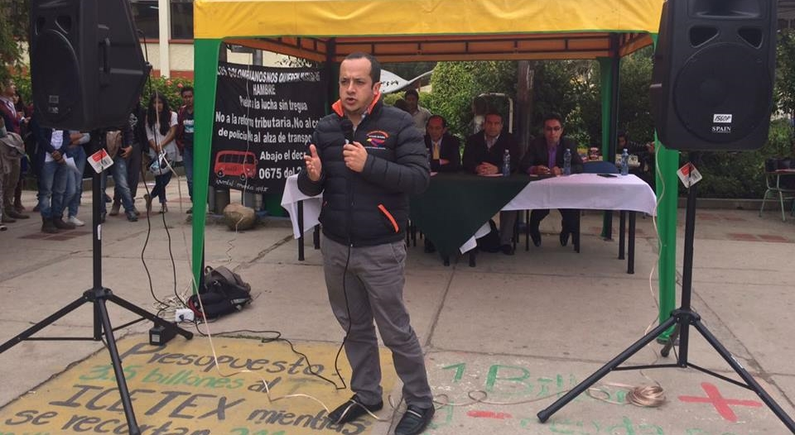
En las instalaciones de la Universidad de Nariño sede Torobajo, se cumplió la cuarta reunión entre funcionarios de la Alcaldía de Pasto y la comunidad educativa frente al tema de tarifas del servicio de transporte público SITP para los estudiantes universitarios.
La administración municipal planteó una estrategia de congelamiento de los precios del transporte público para este grupo poblacional, los próximos tres años y para hacer esto propuso que sea la Universidad de Nariño, quien realice un estudio del componente de transporte en el municipio y poder avanzar en este tema. Dicho estudio servirá como base en las modificaciones que a partir de la Administración Municipal se quiere realizar en beneficio de la comunidad universitaria.
En esta jornada el Secretario de Gobierno, Eduardo Enríquez Caicedo, tras la socialización de la propuesta ante el rector de la Universidad de Nariño, Carlos Solarte Portilla, líderes del movimiento estudiantil y demás alumnos, que se hace en cabeza del Alcalde Pedro Vicente Obando, manifestó que “lo importante para nosotros es que los estudiantes tengan la tranquilidad que el señor alcalde tiene la mejor disposición para tratar este tema, ya que la propuesta que tenemos desde la administración, se hace pensando en que esto mejorará de manera visible su sostenimiento en sus procesos de formación”
El rector de la Universidad de Nariño Carlos Solarte Portilla, manifestó su buena disposición para coadyuvar en la realización del estudio que permitirá establecer los parámetros a través de los cuales se justifique la congelación de la tarifa de bus para los estudiantes universitarios.
Brayan García vocero del Movimiento ‘que le bajen al bus’, manifestó “debemos continuar con el diálogo y el convenio interadministrativo, este último que lo realizará la Universidad de Nariño será una garantía social y académica ya que será un estudio serio, planteado desde un punto de vista de demanda y que la tarifa no solo se mire desde los costos de las empresas, sino desde las condiciones de las personas que pagamos el pasaje del bus”.
Como conclusión la Administración Municipal redactará el convenio interadministrativo para poner en marcha el estudio de la situación en cuanto a transporte público en el municipio y buscar la mejor alternativa para contribuir en el proceso de formación de los estudiantes de las diferentes universidades de Pasto.
Información: Secretario de Gobierno Eduardo Enríquez Caicedo. Celular: 3174047375 eduardoenca@yahoo.com

Somos constructores de paz

COMENZÓ EN PASTO LA CAPACITACIÓN COLDEPORTES EN LAS REGIONES
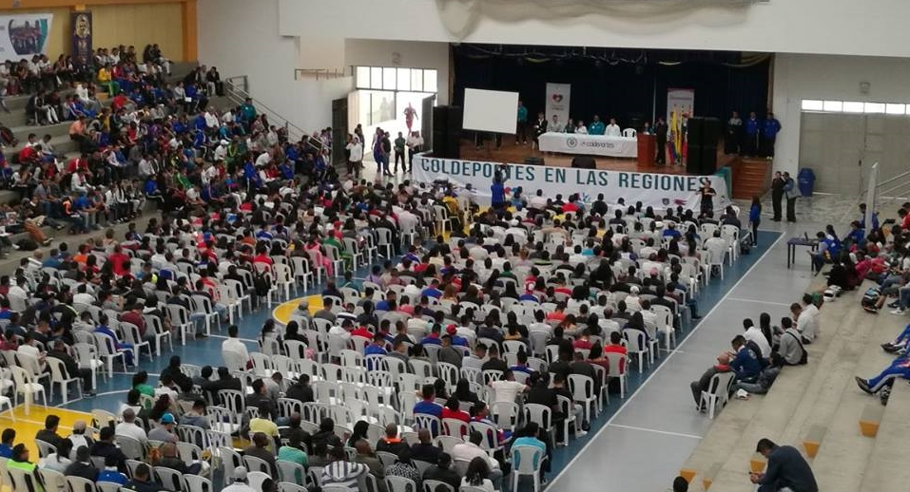
Con la presencia del Secretario General Julián David López y coordinadores de diferentes programas de Coldeportes, de los directores del Ente Deportivo Municipal, Departamental y la asistencia de 1.500 personas, se instaló en el coliseo del Instituto Champagnat la Capacitación "Coldeportes en las Regiones".
En la primera sesión del evento teórico-práctico, los actores del deporte en el Departamento de Nariño recibieron asesoría sobre el Deporte Social Comunitario y Legislación Deportiva. Además, se llevó a cabo un evento de Recreación Intergeneracional en la cancha de fútbol del barrio San Vicente.
En la segunda jornada del seminario se abordarán temas como las Fuentes de Financiación del Deporte, las Modalidades de la Actividad Física Dirigida Musicalizada y se desarrollará en horas de la noche un evento masivo de Actividad Física en la Plaza del Carnaval para toda la ciudadanía de la capital nariñense.
Esta capacitación está incluida en la meta del Plan de Desarrollo Pasto Educado Constructor de Paz, donde Pasto Deporte a través de alianzas estratégicas institucionales ha establecido hasta el momento dos convenios con la UI CESMAG y Coldeportes Nacional para fortalecer la cualificación de los profesionales del deporte en el Departamento de Nariño.
Información: Director Pasto Deporte Pedro Pablo Delgado Romo. Celular: 3002987880 pedrodelgado1982@gmail.com
Somos constructores de paz

COMITÉ DE SEGUIMIENTO DE LA LEY 1257 DE 2008 CONSTRUYE LA RUTA DE ATENCIÓN PARA LAS MUJERES VÍCTIMAS DE VIOLENCIA

Con el propósito de garantizar una ruta de atención oportuna, humanizada y efectiva a las mujeres víctimas de cualquier tipo de violencia, la Oficina de Género de la Alcaldía de Pasto, continúa convocando al Comité de seguimiento de la Ley 1257 del 2008 (por la cual se dictan normas de sanción, sensibilización y prevención de las violencias hacia las mujeres).
En este ejercicio por primera vez se ha contado con la participación y socialización de las entidades que prestan el apoyo en casos de violencia contra la mujer, para divulgar sus propios procesos y protocolos de atención; a la fecha han expuesto la Secretaría de Salud, Policía Metropolitana, SIJIN, Comisarías de Familia, Medicina Legal y en las siguientes sesiones intervendrán la Fiscalía General de la Nación y la Unidad de Víctimas.
La Jefa de la Oficina de Género, Karol Eliana Castro Botero, señaló que luego de conocer las rutas de atención internas de cada institución se acordará con ellas los contactos estratégicos y permanentes para asegurar una atención integral y celeridad a la demanda que se presente, ya sea de salud, justicia, protección y medidas de atención para las mujeres víctimas de violencia.
La Médica Auditora de la Secretaría de Salud, Ana Patricia Palacios, manifestó que al ente al cual deben acudir las mujeres víctimas, es a las entidades donde son atendidas con su carnet de salud, e insistió que todas las violencias empiezan por una violencia psicológica, donde la paciente es sometida, humillada y manipulada. “Luego vienen los golpes, el maltrato físico, con elementos, como armas, ácidos, diferentes cosas que puede utilizar y posteriormente, que no es deseable, es el abuso sexual por parte de su pareja”.
Por su parte, la Abogada de la Comisaría Primera de Familia, Gabriela Paz reafirmó que una mujer violentada lo primero que debe tener en cuenta es acudir a una IPS (institución prestadora de salud) o a una EPS (entidad promotora de salud) a la cual se encuentre afiliada o presentarse ante la Fiscalía General de la Nación, para que se haga efectiva su denuncia, iniciando así la ruta de atención y dar paso a las medidas de protección.
Finalmente, el director de Medicina Legal y Ciencias Forenses, Miguel Darío Martínez Vélez indicó que desde su seccional brindan una atención personalizada a las mujeres víctimas de cualquier tipo de violencia. El instituto determina el tipo de violencia que presenta, más allá de las lesiones físicas y de la incapacidad médico legal que esto representa, es el daño psicológico al que está sometida la mujer víctima de maltratos, generalmente muy prolongados por parte de su compañero o entorno familiar.
Información: Jefa Oficina de Género, Karol Eliana Castro Botero. Celular: 3132943022

Somos constructores de paz

ALCALDÍA DE PASTO INICIÓ JORNADAS DE FORMACIÓN PARA PRESIDENTES DE LAS JAC EN TODO EL MUNICIPIO
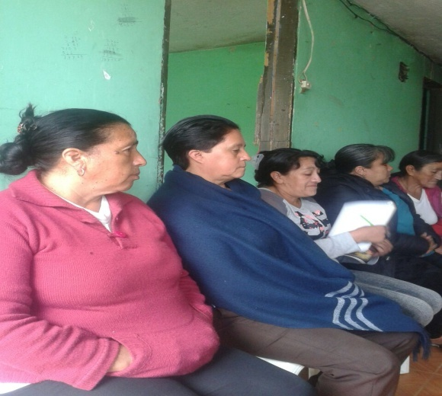
La Alcaldía de Pasto en cumplimiento del pacto cinco: por un gobierno abierto y participativo del Plan de Desarrollo “Pasto Educado Constructor de Paz”, inició jornadas de formación a las Juntas de Acción Comunal del Municipio.
Dentro de los procesos de formación, la Secretaría de Desarrollo Comunitario como ente de control y vigilancia fortalece a los presidentes e integrantes de las JAC en temas de legislación comunal. Está capacitación encaminada a brindar herramientas legales y constitucionales para el buen desarrollo de la gestión comunal y permitir una participación coherente y activa de estas organizaciones se inició en la comuna 2.
De esta manera cada JAC conocerá el alcance de sus funciones en aras de permitir realizar la vigilancia, el control y seguimiento de estas importantes organizaciones comunitarias, después de haber transcurrido un año de la elección de los nuevos dignatarios.
El cronograma que está a disposición de la comunidad se dará a conocer una vez se concerté con cada comuna para permitir una mayor participación de las juntas de acción comunal en este importante proceso de formación.
Información: Secretaria de Desarrollo Comunitario, Paula Andrea Rosero Lombana. Celular: 3017833825

Somos constructores de paz

GRAN MINGA ARTÍSTICA CULTURAL POR MOCOA ESTE 5 Y 6 DE MAYO EN LA PLAZA DE NARIÑO
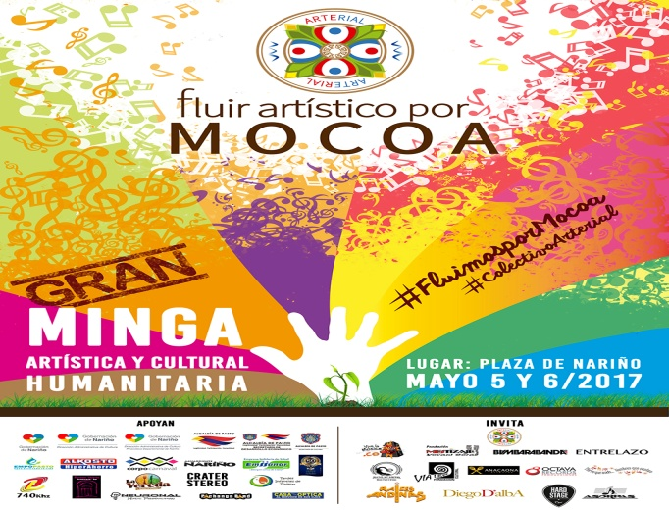
El Colectivo Arterial Fluir por Mocoa, invita a la ciudadanía a participar de la “Gran Minga Artística Cultural Humanitaria” este 5 y 6 de Mayo a partir de las 9:00 de la mañana en la Plaza de Nariño, donde podrá disfrutar con los platos típico de la región y la presentación de más de 400 artistas regionales, además podrá contribuir con en el objetivo de recoger donaciones para los damnificados en Mocoa.
Ante esto Gladys Izquierdo, Artista y Gestora del Movimiento Cultural en Pasto, señaló que “en esta jornada además de dignificar el trabajo artístico como la música, danza, teatro y humor nariñense, buscamos como principal objetivo aunar esfuerzos para continuar ayudando a nuestros hermanos de Mocoa, de tal manera invitamos a la población, a que se vincule haciendo sus donaciones principalmente en alimentos no perecederos, sabanas y cobijas en buen estado y aportes económicos”.
El evento organizado por el Colectivo Arterial Fluir por Mocoa, conformado por más de 60 organizaciones culturales y artísticas, cuenta con el apoyo de la Alcaldía de Pasto y la Gobernación de Nariño.
Somos constructores de paz

Oficina de Comunicación Social
Alcaldía de Pasto

